Tusentals svenskar lider av bostadsbrist, trångboddhet, dyra renoveringar och höga hyror i nya lägenheter. Samtidigt öser staten miljarder över de som äger sitt boende.
Alla människor har rätt till ett eget, tryggt hem till en rimlig kostnad. Inför höstens val kräver vi att politikerna sätter stopp för bo-orättvisorna!
Hyresgästföreningen (er förening) vill se:
- Underrubrik. Brödtext.
Om du använder dig av att kopiera och klistra in, högerklicka på musen och använd dig av ”behåll endast text”, symbolen med ett ”A”. Då ligger dokumentets formateringar kvar.
- Underrubrik! Brödtext.
- Underrubrik. Brödtext.

Tusentals svenskar lider av bostadsbrist, trångboddhet, dyra renoveringar och höga hyror i nya lägenheter. Samtidigt öser staten miljarder över de som äger sitt boende.
Alla människor har rätt till ett eget, tryggt hem till en rimlig kostnad. Inför höstens val kräver vi att politikerna sätter stopp för bo-orättvisorna!
Hyresgästföreningen (er förening) vill se:
- Underrubrik. Brödtext.
- Underrubrik! Brödtext.
- Underrubrik. Brödtext

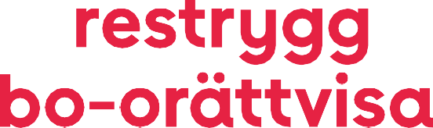

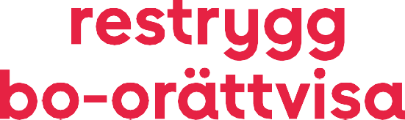Vad kan du göra?
- Rösta i valet den 11 september. På hyresgastforeningen.se kan du ta reda på vad de politiska partierna tycker i bostadsfrågan. Ställ krav på politikerna och gör din röst hörd.

- Bli medlem i Hyresgästföreningen. Vi jobbar för att stoppa bo-orättvisan genom att påverka politiker och makthavare. Som medlem kan du också få hjälp att påverka ditt boende och rådgivning om dina rättigheter som hyresgäst.

- Delta i kampanjen. Kontakta oss för att delta i kampanjen och följ oss på sociala medier.

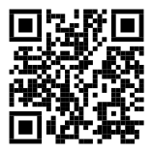
- Skriv på vår namninsamling. Ju fler vi är som kräver att politikerna stoppar bo-orättvisan, desto större chans att lyckas. Scanna QR-koden nedan eller gå in på vår hemsida för komma till namninsamlingen.
Läs mer på hyresgastforeningen.se.
Vad kan du göra?
- Rösta i valet den 11 september. På hyresgastforeningen.se kan du ta reda på vad de politiska partierna tycker i bostadsfrågan. Ställ krav på politikerna och gör din röst hörd.

- Bli medlem i Hyresgästföreningen. Vi jobbar för att stoppa bo-orättvisan genom att påverka politiker och makthavare. Som medlem kan du också få hjälp att påverka ditt boende och rådgivning om dina rättigheter som hyresgäst.

- Delta i kampanjen. Kontakta oss för att delta i kampanjen och följ oss på sociala medier.

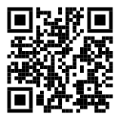
- Skriv på vår namninsamling. Ju fler vi är som kräver att politikerna stoppar bo-orättvisan, desto större chans att lyckas. Scanna QR-koden nedan eller gå in på vår hemsida för komma till namninsamlingen.
Läs mer på hyresgastforeningen.se.

